**臺中市政府衛生局114年社區整體照顧服務體系計畫C據點長照站**

**第二次審查需求說明/作業須知(新申請)**

1. **依據：**

長照服務發展基金114年度一般性獎助計畫經費申請獎助項目及基準，通過單位倘無法配合最新規範辦理，將撤銷資格。

1. **指導單位：**

衛生福利部。

1. **主辦單位：**

臺中市政府衛生局。

1. **辦理資格：**
2. 經本局審查通過之合法立案醫事機構、長照服務機構或113年12月31日以前辦理醫事C之單位(未符合辦理社區照顧關懷據點資格且非上述資格者)。

【倘與社區團體合作需自行簽署合作意向書，惟申請單位仍為主責服務單位，應對本局負相關責任】

1. 114年起醫事機構新設巷弄長照站者，須同時依失智照護服務計畫申請作業須知設置失智據點。
2. **服務說明：**
3. **服務對象**
4. 衰弱、亞健康及健康老人：全台老年人口，以衰弱及輕、中度失能或失智老人為優先，社區健康及亞健康老人亦可一起參與，無須經過照管中心評估，直接至C據點長照站使用服務。
5. 失能者：須經長期照顧管理中心評估後，至已完成「社區喘息服務」特約之C據點長照站使用喘息服務(臨時托顧)。
6. **服務内容**
7. 開站時間：
   1. 每週至少開放2個時段**並辦理共餐服務(每日開站皆需要提供服務)**，每時段至少3小時，每半天(08:00-12:00、12:00-17:00)各以1個時段計。每時段服務時間計算方式：
      1. 簽到及量血壓：至多30分鐘，超過者，則不計入服務時間。
      2. 社會參與、健康促進或預防延緩失能服務等主課程及活動：至少120分鐘。
      3. 共餐服務(含午休)：至多60分鐘，超過者，則不計入服務時間。
   2. **每個時段皆須有至少10名長者**(不含工作人員及志工，和平區得視情形折半計算)於現場接受服務，每月服務人數規範說明如下：
8. 辦理2-5時段，**每月至少服務15名長者及60人次**(和平區每月至少服務8名長者及30人次)，**每年度至少服務20名長者**(和平區每年度至少服務10名長者)，不納入服務契約記點，納入次年度續約及調整服務時段之參考。
9. 辦理6-9時段，**每月至少服務20名長者及180人次**(和平區每月至少服務10名長者及80人次)，**每年度至少服務30名長者**(和平區每年度至少服務15名長者)，不納入服務契約記點，納入次年度續約及調整服務時段之參考。
10. 辦理10時段，**每月至少服務25名長者及300人次**(和平區每月至少服務13名長者及100人次)，**每年度至少服務40名長者**(和平區每年度至少服務20名長者)，納入服務契約記點及次年度續約與調整服務時段之參考。
    1. 應配合本局規定於衛生福利部相關系統完成資訊化報到，並以該系統之服務成果報表作為核銷業務費資料之一。
    2. 服務期間皆須有專人帶領辦理課程或活動，專人含講師、據點工作人員及志工。
11. 服務項目：
    1. 提供五大服務(缺一不可)：
12. 社會參與：每個時段皆須有至少10名長者。
    1. 長者從居家的生活範圍，願意參與C據點長照站服務，與他人互動，透過活動安排，學習或付出，持續與社會接觸，而獲得滿足感，例如：讀書討論會、懷舊菜餚教學製作、桌遊帶領、手工藝製作及分享…等。
    2. 規劃獨立社會參與課程或活動，用以吸引長者參加尤佳，且需將參加名單列冊紀錄。
13. 健康促進：每個時段皆須有至少10名長者。
    1. 透過服務或課程設計，促使長者健康得以維持，例如：定點並列冊記錄血壓及體溫、義診活動、長者健康講座、衛教宣導、長照及失智服務宣導、體操活動…等。
    2. 需具獨立健康促進課程或活動，不得與社會參與或預防及延緩失能服務重複計算服務人數，且需將參加名單列冊紀錄。
14. 共餐服務：每個時段皆須有至少10名長者。
    1. 提供健康餐食，使長者們走出家門與人聚餐，並透過用餐建立群體，彼此互相關懷。(除疫情因素並經本局同意外，不可為便當及餐盒)
    2. 每日開站皆需提供共餐服務，倘為辦理2個半天各1個時段，則2天皆需提供共餐服務，且需將參加名單列冊紀錄。
    3. 應符合食品安全衛生管理法，且所供應之膳食食材應使用國產肉品：
       * 1. 應保留肉品供應商契約、來源證明、供應國產生鮮肉品聲明書或進口購買憑證等證明文件，以提供本局抽查。
         2. 應落實肉品應產地標示(單一字體長度或寬度，以菜單註記者，不得小於4公釐；以其他標示型式者，各不得少於2公分)，如未依規標示或標示不實者，除記點管理外，將依食品安全衛生管理法進行裁罰。
    4. 應提供營養均衡、衛生安全且每日變化之飲食，並配合個案需求提供所需餐食(如素食、麵食、軟質餐等)。
15. 預防及延緩失能服務：每期提供至少10位長者，每期服務之個案不得重複超過50%。另為鼓勵服務衰弱長輩，建議每期服務5位以上衰弱老人長者，將視執行成效規劃予以表揚或獎勵。
    1. 未完成者，則撤銷C據點長照站資格及本計畫全額經費。
    2. 照護方案內容：
       * 1. 應以衛生福利部指定資訊平台所載方案及師資辦理，不得自行聘請非方案師資之講師辦理課程。
         2. 以肌力強化運動、生活功能重建、社會參與、口腔保健、膳食營養及認知促進等實證應用方案優先，並須導入衛生福利部社會及家庭署社區照顧關懷據點平台(https://ccare.sfaa.gov.tw/admin/login)之預防及延緩失能照護方案。
    3. 每單位(期)：
       * 1. 每年至少辦理1期 (應於114年11月30日前全數辦理完畢，未於時限內辦理完之期數不得請款)。一期12週，每週1次，每次2小時。
         2. 每期實際出席人數不得低於10人，選用之照護方案應依在地服務對象特性及需求選用，3期選用之方案不可重複，且服務期間不可重疊；**如每期開設實際服務人數未達標準或未完成每期12週課程，則不予支付該期補助費用**。惟有颱風、疫情等原因致無法如期辦理課程，且經地方政府認定原因合理，得依地方政府裁定之期限內順延辦理。
         3. 參與對象不可同時重複參加不同班別，每人每年以3期為限，且需將參加名單列冊紀錄。
    4. 預防及延緩失能照護服務流程，包含服務介入前後使用長者功能自評量表自評或社區據點協助完成自評，並推廣「長者量六力」Line 官方帳號，若有異常再分項評估；服務介入時，需依長者評估結果加強長者所需面向。另每處據點於每期課程結束，需評估1次「預防及延緩失能照護服務方案品質指標」(服務流程如附表1**)。**
    5. 需至衛生福利部指定資訊平台進行課程介入前後效果量測：個案於介入前後須依長者功能自評量表(如附表2)，進行照護服務方案介入前後評估，並於資訊平台完成登錄，評估之前測應於課程執行前2週內到課程開始1週內完成，後測應於12週課程之最後1週到課程結束後2週內完成後測；「預防及延緩失能照護服務方案品質指標」：每處據點於每期12週課程結束，需進行此方案品質指標之結構面、過程面及結果面之評估(如附表3)。
    6. 衰弱老人定義：經ICOPE評估符合認知、行動功能、營養不良、憂鬱任一評估指標結果為衰弱老人。
16. 關懷訪視或電話問安(擇一辦理)：
    1. 針對**平日較少**到C據點長照站參與活動、行動不便、很少外出、獨居、情緒低落、雙老家庭、缺乏家庭或社會支持的長者，透過定期打電話或關懷訪視了解其目前的生活情形，必要時，提供長期照護、醫療及福利訊息或轉介等服務。
    2. 需將訪視/問安名單列冊(須有至少10名長者)，並定時(頻率：至少1次/月)進行關懷訪視或電話問安。
    3. 提供共融服務： C據點應持開放、包容態度，具有接納不同文化族群、身心狀況長者之精神，不得拒絕提供特定對象參與巷弄長照站 活動及課程，在服務量能許可下，視個別長者之需要提供共融服務。
    4. 喘息服務（臨時托顧）：
       1. 申請資格：具有量能且辦理10個時段之單位。
       2. 申請方式：於本計畫核定後，檢附空間及人力配備等必備證明文件向本局申請「社區喘息服務」特約，經審查通過者可再增加提供喘息服務（臨時托顧）。
17. 受補助單位須受本局定期輔導考核及無預警檢核考查，並配合辦理相關事項，檢核結果及配合情形將作為隔年補助款核定之依據：
18. 每月確實紀錄服務情形，並於**次月5日前至本局指定之系統平台填報執行成果月報表**，且填報數據應與實際服務人數/人次一致。
19. **於每月20日前，提交次月活動課程表供本局備查。**
20. 配合政策推動及宣導，落實多元轉介：應透過照管專員、社整中心個管人員，視失能或失智服務對象需求，轉介巷弄長照站，辦理長照相關政策宣導或活動。
21. 接受指定訓練：**C據點長照站之照顧服務員及服務人員應於本年度完成「失智服務人員基礎訓練課程4小時」，如已完成失智症照顧服務20小時訓練課程，並領有結訓證明書者，得免接受前揭訓練。**
22. 自行烹煮提供共餐服務之C據點，應配合衛生福利部國民健康署及各地方政府社區營養推廣中心之輔導及人員培訓等，共同推動營養教育及高齡友善飲食。
23. 配合本局辦理主題成果展或相關活動，並進行成果報告分享。
24. 辦理據點之場地於服務時段內，不得有任何形式之助選、競選等相關文宣或行為。
25. **場地需求**

【通過單位之核定服務地點不得變動，倘單位具更換服務地點需求，應於核定服務地點所在行政區(以非與其他C據點重複里別為原則)，得另覓更妥適之場地，方得申請】

| 類型 | 場地需求 |
| --- | --- |
| C據點長照站 | 1. 以**落實場地安全為原則**(公共活動空間應有增進環境安全之簡易設備，如:扶手、坡道，且應定點提供服務)，視長者使用需求規劃出入動線，將招牌放置於明顯處及標示服務時間。 2. 應針對服務場地投保公共意外責任險及訂定長者緊急事件處理流程，依「臺中市公共營業場所強制投保公共意外責任險自治條例」規定最低投保金額如下(場所面積超過五百平方公尺者，應加倍投保)：    * 1. 每一個人身體傷亡：新臺幣三百萬元。      2. 每一事故財物損失：新臺幣三百萬元。      3. 每一事故身體傷亡：新臺幣三千萬元。      4. 保險期間總保險金額：新臺幣四千八百萬元。 3. 廁所應備有防滑措施或扶手等裝備，並保障個人隱私。 4. 應設有簡易廚房或備餐場地。 5. 應配置滅火器兩具以上，分別固定放置於取用方便之明顯處所；有樓層建築物者，每層應至少配置一具以上。 6. 服務場地座落於老人福利機構、社區式服務類長照服務機構、住宿式服務類長照服務機構等執業場所內，或與社區關懷據點、文化健康站同地且同時提供服務，經評估後本局得取消其資格，事後發現者亦同。 7. 辦理C據點長照站之醫事機構，其提供C據點長照站服務之場地，不得與醫事機構開業執照所登載之處所為同一處；如屬同一處者，應符合動線與醫療區域分流之原則，採分棟、分層、分區方式辦理，並應估出入動線及區域分流，不得妨礙醫療業務之執行、避免群聚感染及保護患者隱私權等。 8. 應於入口標示共餐之肉品產地來源。 9. 符合喘息服務標準尤佳且將優先通過。 |
| 增加喘息服務之C據點長照站 | 除一般C據點長照站之基本場地需求外，必須符合以下每項場地標準：   * 1. 應配置照顧服務員至少1名，照顧比以1：8計。   2. 服務對象每人應有至少3平方公尺以上活動空間。   3. 設有無障礙出入口；不得位於地下樓層；若為2樓以上者，需備有電梯。   4. 廁所備應有防滑措施、扶手等裝備，並保障個人隱私。   5. 應設有簡易廚房或備餐場地。   6. 應配置滅火器兩具以上，分別固定放置於取用方便之明顯處所；有樓層建築物者，每層應至少配置一具以上。   7. 應裝置緊急照明設備及設置火警自動警報設備或住宅用火災警報器。   8. 應針對服務場地投保公共意外責任險及訂定長者緊急事件處理流程。 |

1. **經費項目：**
2. 依據衛生福利部「長照服務發展基金114年度一般性獎助計畫經費申請獎助項目及基準」辦理經費編列事宜，倘通過單位無法配合最新規範辦理，將撤銷資格不予獎助。
3. 本局依衛生福利部規範之獎助額度核定經費，倘受補助單位執行計畫有經費不足情形或因會計年度需提前核銷完畢，其餘經費應自行自籌支出，不得向本局要求追加補助。
4. 受補助單位應配合使用資訊化報到及登錄據點相關資料等行政作業，並簽署切結書同意配合實名制相關措施，掌握服務個案基本資料、出席情形等資訊，未配合者，不予獎助。
5. 經本局核定補助後，應專款專用，不得抵用或移用，另為避免重複請領補助，相關核銷支用單據應加蓋「申請臺中市政府衛生局C據點長照站計畫」章(建議2*5公分)。
6. 本計畫採就地審計方式辦理，以簡化帳務與處理流程。受補助單位應將相關核銷支用單據，依會計法及審計法規定妥善保存，並留存10年，以供審計查核。另有關經費之收支，應按一般公認會計原則及稅法規定，接受本局查核及依所得稅法規定，辦理各類所得扣繳暨免扣繳憑單申報。
7. 114年獎助內容如下：

|  | | 獎助額度 | 獎助項目及標準 |
| --- | --- | --- | --- |
| 一 | 業務費 | 1. **2-5時段/週：最高2萬4,000元/月；離島地區最高2萬4,800元。** 2. **6-9時段/週：最高4萬8,000元/月；離島地區最高4萬9,600元。** 3. **10時段/週：最高7萬2,000元/月；離島地區最高7萬4,400元。**   *每週至少開放2個時段並每次開站皆辦理共餐服務，每時段至少3小時，每半天(08:00-12:00、12:00-17:00)各以1個時段計。  *受獎助單位得於核予獎助經費20%範圍內，衡酌實際業務須要，覈實調整支用於其它月份。 | 項目含：   1. 臨時工資(含其它雇主應負擔項目)：    1. 每週提供服務6個至10個時段之據點方得申請實施本計畫特定工作所需勞務之工資，以廚工、司機及非辦理重點業務(重點業務包括：計畫核銷、活動規劃及執行、計畫研擬及執行或其他本局認定之重點業務)之協助人員為原則，且應簽訂書面勞動契約，經常性或長期聘僱應簽訂書面勞動契約，並以按時計酬為限，受獎助單位人員不得支領。    2. 以勞動部最新公告之基本工資時薪標準編列（114年1月1日起190元/時，如有調整應以最新公告之時薪編列），如須編列雇主負擔之勞健保費及公提勞工退休金則另計(單位需留存書面勞動契約、個人所得申報、印領清冊及收據或納保相關證明文件供審計單位就地查核，未依規定以經常性薪資總額每月調整投保額度於受獎助單位或申報所得稅者，將不予獎助並應繳回該獎助款項)，但不得編列獎金。    3. 本項目係指為辦理短期或特定業務遴用臨時人員辦理相關勞務，或遴用臨時專業人士協助進行學術研究、服務所支給之費用屬之，以廚工、司機及非辦理重點業務(重點業務包括：計畫核銷、活動規劃及執行、計畫研擬及執行或其他本局認定之重點業務)之協助人員為原則。受獎助單位之專職並領有薪給者，不得重複支領臨時酬勞費，應另聘臨時工作人員方得支領。    4. 受獎助單位未領專業服務費的專職人員於非上班時間支援活動，似為實質加班情事，不宜由臨時工資支應。    5. 若未依規申報所得及保費，則不得支領人力費等相關獎助，次年度查核亦須繳回該款項。 2. 水費、電費、瓦斯費：收據抬頭應為單位（C據點長照站）名稱，若非單位名稱，應檢附切結證明單，證明提供C據點長照站使用。 3. 電話費、網路費：用於本計畫室內電話專線及網路，不含裝機費及安裝費，國際電話費、逾期罰款（滯納金）、手機費不獎助。 4. 活動場地費：須具收據或發票，如為區公所借用之場地，收據須加蓋區公所機關用印。倘場地為服務單位負責人或其直系親屬所有，或為服務單位設立地址，則不得申請活動場地費。 5. 文具紙張：    1. 實施本計畫所需油墨、碳粉匣、紙張、文具等費用。    2. 品項以批、式為單位者，請補附出貨明細表(若手寫項目，請加蓋經手人章)。 6. 書報雜誌：如有跨年度情況，應請廠商依年度分別開立，或以分攤表分年度核銷。 7. 文宣印刷費：影印樣張須留存。 8. 活動講座費及二代健保補充保費：    1. 辦理本計畫健康促進或社會參與課程/活動之聘請講座鐘點費，外聘上限為2,000元/節，內聘上限為1,000元/節。    2. 每節50分鐘，其連續上課二節者為90分鐘，授課時數未滿1節，減半支給。1堂課最多獎助1位講師，另講座助理(協助教學並實際授課人員)每節鐘點費按同一課程講座鐘點費減半支給。    3. 講師鐘點費**內聘資格**：單位之內部人員，無論是否屬有給職，或任職該單位之專、兼職並領有薪給者，均以內聘計。(如：理事長、董事長、執行長、秘書長、理監事、里長、牧師、總幹事、幹事、教會長老、秘書、承辦人、**志工人員**等)。    4. 領有專職人力服務費不得重複支領講座鐘點費。    5. 應於計畫書內提報課程活動表及申請補助內、外聘之師資名冊(內容含學歷、經歷、年資或相關專業)，其專長需符合課程主題，如非專業師資者(無具相關訓練證明)，應提供課程規劃內容。    6. 倘申請補助之師資名冊有異動，應於開課前7個工作天以公務電子郵件寄送名冊，**函報**經本局核准方可辦理，未依規辦理者不予補助。    7. 講師本身有正職、領取月薪者，應向任職單位申請差假至C據點長照站授課，方能領取講師費用。    8. 二代健保補充保費：依全民健康保險法之規定，受補（捐）助單位因執行本計畫所應負擔之補充保險費（編列基準請依中央健康保險署之最新版本辦理）。    9. 單位需留存個人所得稅扣繳證明書及二代健保補充保費繳費單供審計單位就地查核，未依規定申報者，將不予獎助並應繳回該獎助款項。    10. 辦理課程之課程內容及師資應多元化，並於每月20日前以公務電子郵件繳交次月活動課程表供本局備查。如遇特殊突發狀況，臨時異動課程內容、時間及講師，得以電話或其他方式先行報備，並最遲於活動課程前，以電子郵件另補課程表向本局報備。    11. **每堂課程應拍攝照片，需可辨識講師容貌及應具與學員同框之畫面，其講師學、經歷及課程內容資料**，由單位自行留存備查，倘經查核無法提供或偽造相關佐證照片，則不予補助。 9. 有線電視裝機費、收視費：需實際提供C據點長照站使用，如有跨年度情況，應請廠商依年度分別開立。 10. 電腦伴唱機公開演出費及著作權-重製費：     1. 目前各據點等非營利場所設置電腦伴唱機，供民眾唱歌大多以購買方式，少數為租賃。惟後續之利用涉及灌錄歌曲至伴唱機的音樂著作(詞、曲)之「重製」與提供民眾歌唱之「公開演出」等利用行為，故就購買後的利用行為(包括灌歌與民眾唱歌)均應編列經費取得授權，方屬合法。     2. 伴唱機應回復原廠設定及建立灌歌管理機制、支付伴唱機廠商公開演出費及著作權-重製費，避免侵權風險。 11. 公共意外責任險（場地）：為保障長者安全，請C據點長照站皆須加以投保。如有跨年度情況，應請廠商依年度分別開立，或以分攤表分年度核銷。 12. 器材租金及維護費：     1. 用於C據點長照站服務之相關設施設備所需之修繕、養護及租金費用。     2. 若為場地維修、天花板照明、電梯維修、架設網站等，非屬器材維護費，不予獎助。 13. 電腦耗材：如光碟片、CD盒、清潔布、滑鼠墊、網路線等，硬碟、隨身碟、IP分享器、電源轉換器、變壓器等可重複使用且保存1年年限，非屬消耗性材料，不予獎助。 14. 活動材料費：課程所需材料，如製作手工藝品相關材料。不可採購普通性非消耗物品、與服務無直接關係之物品、影片及運動用品。 15. 食材費及團膳費用（限提供餐飲服務之單位）：     1. 穀類、肉類(國產肉品)、蔬菜、水果、食用油、調味料等，以提供主食(吃得飽)為主。     2. 團膳費用限提供餐飲服務之單位，除因疫情因素並經本局同意外，便當及餐盒不予補助。     3. 品項以批、式為單位者，請補附出貨明細表(若手寫項目，請加蓋經手人章)。 16. 血糖檢測耗材：血糖檢測應由護理人員執行。 17. 交通費：以接送長者參與C據點長照站活動往返費用為限，包含租車費用及車輛油料費（不含機油），計程車費用不予獎助。 18. 本計畫所需之攝影、茶水（茶葉、茶包、咖啡包、礦泉水）、郵資(郵資購票證明：應填寫買受人姓名或統一編號、金額。請郵局經辦人員蓋章、並蓋郵戳及日期)及運費等費用。 19. 其他：依據「衛生福利部及所屬機關長照服務發展基金獎助計畫經費編列基準及使用範圍」編列，且敘明編列原因並經本局核可所需項目，例如：製作招牌、紅布條、防疫物資。 |
| 二 | 開辦/充實設施設備費 | 1. **開辦設施設備費：新設立之C據點長照站最高獎助10萬。** 2. **充實設施設備：營運滿三年之據點(即111年1月前經本府核定且營運滿三年之單位)**，本局得要求單位提供核定函、核定表或相關佐證文件，始得申請充實設施設備費，並依財物標準分類所列最低使用年限規定辦理。每個據點**每年最高獎助5萬**元，歷年累計達60萬元(含開辦設施設備費)時，不再獎助。 3. 禁止使用及採購大陸廠牌資通訊產品，包含軟體、硬體及服務。(非以製造地判定)   (請確實依需求編列各項目，將按計畫書編列之項目進行核定，通過後非不可抗力因素不得修改項目) | 1. 此項設備之採購應與計畫直接有關者為限，項目含文康休閒設備、健康器材、溫度計、血壓計、電話裝機費及電腦、辦公桌椅、傳真機、影印機、公共活動空間簡易設備(如扶手、斜坡板等)及其他經核可設置C據點長照站所需設施設備等。    1. 經常門設施設備：須為實施本計畫所需之非消耗性物品（使用年限未及2年或設備單價(含自籌及獎助款)未達1萬元）    2. 資本門設施設備：須為實施本計畫所需軟硬體設備之購置與裝置費用(須單價1萬以上且使用年限2年以上者) 2. 獎助項目及獎助金額上限：血壓計2,500元/臺及隧道式血壓計8,500元/臺(擇一)、血糖測試機2,000元/臺、輪椅3,700元/臺、額溫槍2,000元/個及耳溫槍2,000元/個(擇一)、體脂計2,000元/個、體重計1,000元/個、電視機18,000元/臺、數位相機8,000元/臺、手提音響2,500元/臺、卡拉ok組50,000元/組、跑步機18,000元/臺、健身車9,000元/臺、DVD光碟機2,500元/臺、茶車組4,000元/組、槌球設備組4,000元/組、休閒桌椅組4,000元/組、擴大器+麥克風25,000/組、無線麥克風6,000/個、桌上型電腦30,000元/組、筆記型電腦20,000/臺、電腦桌1,500元/張、電腦椅1,200元/張、印表機5,000元/臺、影印機30,000/臺、傳真機5,000元/臺及多功能事務機6,000元/臺(擇一)、會議桌6,200元/張、會議椅1,500元/張、公文櫃2,800元/架、長條桌3,000元/張、折疊椅200元/張、椅子200元/張、辦公桌3,000元/張、辦公椅1,200元/張、電話機1,000元/臺、開飲機2,500元/臺、飲水機16,000元/臺、光碟機2,500元/臺、單槍投影機20,000元/臺、投影布幕4,000元/捲、翻轉式白板架5,000元/架、流理台15,000元/臺、電烤箱 3,500元/臺、氣炸鍋3,500元/臺、瓦斯爐5,000元/臺、抽油煙機6,000元/臺、餐盤鐵架5,000元/個、快速爐1,500元/個、瓦斯電鍋5,000元/個、多人用電鍋 6,000元/個、餐飲料理台20,000元/組、烘碗機5,000元/臺、大湯鍋3,500元/個、大炒鍋 4,000元/個、保溫茶桶1,500元/個、冷氣機20,000元/臺、電冰箱15,000元/臺及冷凍櫃18,000元/個(擇一)、桌遊1,200元/組(至多3款、同款至多3組)、吸塵器3,000元/臺、咖啡機5,000元/臺、酒精消毒機1,150元/個、感應式泡沫液器3,450元，倘獎助項目非屬上開列舉項目，依本局核准獎助項目及金額為準。 3. 已於其他獎助項目中申請相關設施設備者，以不重複獎助為原則，並優先獎助長者可使用之設備。 4. 須列財產清冊(核銷時須檢附)，並黏貼財產標籤、長照2.0識別標誌(下載https://1966.gov.tw/LTC/lp-6463-207.html)及標註「衛生福利部獎助」字樣。 5. 倘單位執行本計畫累計未滿 3年有停辦情形者，應按未使用月份比例繳回補助經費，設施設備所有權撥交受補助單位管理。 |
| 三 | 志工相關費用 | **最高獎助3萬5,000元/年(約2,917元/月)**  **和平區最高獎助4萬元/年(約3,333元/月)** | 1. **經費應合理分配至每月執行**，項目含：    1. 志工誤餐費：每人次午、晚餐最高以100元為限。志工會議及志工值班超過用餐時間 中午須超過12:30，晚上須超過17:30必須用餐時，可報支誤餐費。    2. 志工交通費：以從事外勤服務志工為限，每人每日以100元為限，計程車資不予獎助，須具印領清冊；農曆除夕、春節(農曆正月初一至初三)之志工交通費用，每人每日最高獎助200元。    3. 志工保險費：如有跨年度情況，應廠商依年度分別開立，或以分攤表分年度核銷。    4. 志工背心：每件獎助以200元為限。 2. 尚未接受志工基礎及特殊訓練且領取紀錄冊者，請配合市府規劃辦理志工訓練，未於年度計畫結束前完成訓練者不予獎助(**核銷時須提供志工手冊或相關證明**)。 3. 為保障志工權益，單位應投保志工保險，未於服務時間內進行投保者，將不予獎助。 |
| 四 | 專職人力服務費 | 1. 至少開放**10時段/週**始得申請本項目經費。 2. 獎助照顧服務員或113年12月31日以前仍在職之社會工作人員**1名**，每人每年最高獎助13.5個月（含年終獎金1.5個月，依任職期間案比例支付），獎助經費不含雇主應負擔之勞保、健保及勞工退休準備金。    1. **照顧服務員服務費：每人獎助3萬3,000元/月**。    2. **社會工作人員-專業服務費：核發原則及應配合事項，應依衛生福利部社會及家庭署推展社會福利補助經費申請補助項目及基準有關專業服務費相關規定辦理，**以下供參：每人獎助3萬8,898元/月。       1. 具社工相關系所碩士以上學歷每月增加獎助2,000元/月。       2. 具社工師執照增加獎助4,000元/月。       3. 具專科社工師證書增加獎助2,000元/月。       4. 符合風險評估標準增加獎助1,000元/月。       5. 社工人員薪資隨年資增加，每年得依考核情形晉階1次，每月增加1,000元，晉階階數比照聘用人員奉點報酬標準，最高加7次。 3. **專職人員之加班費、未休假加班費、勞、健保及提撥勞退準備金等相關雇主應負擔費用，每月獎助6,000元整。** | 1. 工作項目：執行單位應依服務項目所需，聘請具社會工作、照顧服務等相關科系之服務人員，並經本局核備在案，且應簽訂書面勞動契約，專責規劃C據點長照站專案活動及課程、專案活動執行等服務，開站時間應於現場服務長者。    1. 照顧服務員：需符合下列之一者（**應於執行前函文本局申請核備獎助專職人力在案**）： 2. 領有照顧服務員訓練結業證明書。 3. 領有照顧服務員職類技術士證。 4. 高中（職）以上學校護理、照顧相關科（組）畢業。    1. 113年12月31日以前仍在職之社會工作人員：       * 1. 應符合下列之一者（**應於執行前函文本局申請核備獎助專職人力在案**）：         2. 領有社會工作師證照。         3. 領有專科社會工作師證書。         4. 符合專門職業及高等考試社會工作師考試規則第五條應考資格規定者，惟於一百零五年十二月三十一日以前在職之專業人員，或經考選部核定准予部分科目免試有案者不在此限。         5. 應至「衛生福利部社工人力資源管理系統」（https://sasw.mohw.gov.tw/）登載進用社工人員薪資資料，並上傳相關文件，始予撥付補助款項。 5. 受獎助單位應敘明上開人員相關工作職掌並依規定以經常性薪資總額(含加班費及特休未休假獎金)於受獎助單位下辦理勞工保險、全民健康保險或提撥勞工退休準備金，並每月進行級距調整(單位需留存書面勞動契約、個人所得申報、印領清冊及收據或納保相關證明文件供審計單位就地查核，未依規定投保或申報者，將不予獎助並應繳回該獎助款項)。 6. **單位支付薪資方式應以匯款方式辦理，並保留匯款紀錄備查，如有薪資撥付未足額、薪資回捐或其他違反情事，將列入續約參考依據。** 7. 本案獎助專職人力之加班費、未休假加班費、勞保、健保及提撥勞退準備金等相關雇主應負擔費用：    1. 為辦理計畫而延長工作時間之加班費，惟同一工時不得重複支領，並應勞動基準法規定辦理。    2. 依據勞動基準法之規定，編列受補(捐)助單位因執行本計畫，應負擔執行本計畫專職人力之特別休假，因年度終結或契約終止而未休之日數，所發給之工資。    3. 按獎助薪資(含加班費及特休未休假獎金)級距及在職比例獎助上開單位聘請之專職人力(照顧服務員或社工人員)之勞保、健保及勞工保險退休金等雇主應負擔之費用。    4. 請依勞健保規定辦理投保於受獎助單位(勞工保險應含普通事故保險及職業災害保險)，並按月進行級距調整，倘經查未依規定投保者不予獎助，事後發現亦同。 |
| 五 | 預防及延緩失能照護計畫費用 | 1期(12週，每週1次，每次2小時)**3萬6,000元**。 | 1. 業務費：    1. 師資鐘點費： 2. 指導員(主要帶領者)：具有衛福部預防延緩失能指導員資格之師資或指導員，辦理上限1,200元/時。 3. 協助員(協同帶領者)：不限為專業人員為原則，支付上限500元/時。 4. 若師資為據點之有給職工作人員，且其薪資經費由衛福部長照基金支應者，則不予支付鐘點費：惟屬自聘有給職工作人員，鐘點費依前(A)(B)項支付上限折半計算。    1. 除支付師資鐘點費，其餘經費編列及使用範圍同「衛生福利部及所屬機關長照服務發展基金獎助計畫經費編列基準及使用範圍」，惟應以執行預防及延緩失能業務所需為限(臨時工資、文具紙張、印刷、租金、設備使用服務費、維護費、油脂、調查訪問費、電腦處理費、資料蒐集費、材料費(實施本計畫所需消耗性器皿、材料、實驗動物、藥品及使用年限未及二年或單價未達1 萬元非消耗性之物品等費用。非消耗性物品以與計畫直接有關為限，且不得購置普通性非消耗物品，如複印機、印表機、電腦螢幕、碎紙機等)、出席費、國內旅費、餐費、其它（敘明原因）、雜支費(業務費5%）。    2. 單位需留存個人所得申報、印領清冊及收據或納保相關證明文件，供審計單位就地查核，未依規定投保或申報者，將不予獎助並應繳回該獎助款項。 5. 管理費：以業務費之10%為上限，含水、電、瓦斯、大樓清潔費、補充保費。 |
| 六 | 服務失智症獎助費 | 最高獎助**1,000元/年**。 | * 1. 服務人員參加由直轄市及縣(市)政府依據衛生福利部函頒之「失智照護服務計畫」辦理失智症照顧相關教育訓練。   2. 服務人員接受上開教育訓練後，輔導據點之失智個案參加**認知促進模組課程**。   3. **每名據點服務人員**符合第一點及第二點規定則獎助據點500元，**每據點每年最多獎助1,000元，每人至多補助1次**。   (舉例：1名通過規定課程，符合資格之志工服務1名失智確診個案，可補助500元；每年最多有2位服務人員可以獲得補助。)   * 1. 失智個案需提出足資證明為失智症之文件，由據點檢附佐證資料向直轄市及縣(市)政府提出申請，支付據點補助費用。   2. 上揭足資證明失智症之文件包含診斷證明書、身心障礙證明(障別為失智症)或經醫師臨床診斷為失智症之證明文件。 |

1. **補充說明及規定：**
2. 單位所提之資格證明文件如有不實或偽造者，取消其資格，事後發現者亦同。
3. 本計畫本局保有最後審查、調整及規範權，如遇中央政策或獎助變更，得視情況調整計畫內容，單位應配合辦理。
4. 疫情期間，單位應依「衛生福利多元預防社區式活動因應COVID-19 防疫管理指引」保護服務人員與服務對象健康，及降低疫情於活動據點傳播機率與規模。
5. 經本案遴選產生之C據點長照站，應配合**本計畫需求說明/作業須知、本局契約書及其他規定**之相關事項，倘於計畫期間未依規定執行，本局得撤銷C據點長照站資格及計畫獎助經費。
6. 本計畫相關文件之一切規定得互為補充，如仍有不明確之處，以本局解釋為準。如有爭議，依行政程序法之相關規定處理。
7. 依「公職人員利益衝突迴避法」申請人(含法人、機構、團體或學校等)就本補助案，如屬公職人員利益衝突迴避法第二條及第三條所稱公職人員或其關係人者，請填「公職人員利益衝突迴避切結書」及「公職人員利益衝突迴避法第十四條第二項公職人員及關係人身分關係揭露表」（申請人非屬該法所稱公職人員或其關係人者，仍須填寫公職人員利益衝突迴避切結書），如未揭露者由主管機關依公職人員利益衝突迴避法第十八條第三項處新臺幣五萬元以上五十萬元以下罰鍰，並得按次處罰。
8. **審查作業：**
9. 申請資格：需求說明書所訂資格之對象。
10. 申請期限：請依需求說明書備齊相關申請文件，於114年6月10日(星期二)前免備文，以郵寄掛號(非以郵戳為憑)或親送至本局長期照護科(地址：420206台中市豐原區中興路136號)，聯絡人詳如后受理窗口資訊。
11. **應備文件：**應備文件如為影本請註明「與正本相符」並核章，裝訂成冊密封寄送至臺中市政府衛生局。
12. **申請表及計畫書**：紙本1式1份及寄送電子檔案1份至本局受理窗

口。

1. **場地使用同意證明文件(或租賃契約)、建築物與土地合法性證明文件(房屋所有權狀影本或建物登記謄本、土地謄本)**：計畫書所列服務地點證明文件之紙本1式1份。
2. **經地方政府合法立案之組織/機構證明文件之：**紙本1式1份。
3. 醫事機構。
4. 開業執照影本。
5. 法人另需附法人登記證書影本。
6. 長照服務機構。
7. 主管機關核發之登記或設立之證明影本或核准設立（立案）之證明文件影本。
8. 章程或規程。
9. 法人另需附法人登記證書影本。
10. 113年12月31日以前辦理C據點長照站之單位(如學校、企業單位)。
11. 主管機關核發之登記或設立之證明影本或核准設立（立案）之證明文件影本。
12. 法人另需附法人登記證書影本。
13. **契約書**：紙本1式2份(契約書將俟公告通過後依本局通知進行簽約事宜)。
14. 審查方式：
15. 資格審核及初審：
16. 資格符合者方能進入初審，由本局承辦人員依單位計畫書資料提

供初審意見予複審會議參考，必要時將實地前往場勘，申請單位應配合本局辦理。

1. 書面資料不齊全或格式不符者，本局得視情況請單位補正，未於規定時間完成補正者，不得進入複審。
2. 複審：由專家進行複審會議討論，總分達80分以上通過審查。
3. 複審審查標準如下：

| 審查項目 | 審查子項 | 配分 |
| --- | --- | --- |
| * + 1. 單位組織量能及健全性 | 1. 團隊健全性及組織運作能力：   組織人力配置及運作情形、組織財務狀況及管理情形、組織財產設備及管理情形 | 15分 |
| 1. 組織專業性：   現行長照或醫療服務項目、服務量及執行情形 |
| 1. 在地資源了解與連結情形：   與里辦公處、社區發展協會及有關機關(構)、團體、學校協調配合情形 |
| * + 1. C據點長照站   114年服務規  劃 | 1. C單位工作人員人力配置情形 | 45分 |
| 1. 志工人力資源及管理運用情形：志工人數及訓練完成率、訂有志工招募與管理相關辦法、置有專責人員執行志工管理 |
| 1. 5大服務規劃具體性、可行性與執行能力 |
| 1. 經費編列合理性及自籌款籌措能力 |
| 1. 與長照資源單位的合作、連結之策略規劃 |
| 1. 設置單一窗口及與衛生局行政配合之機制規劃 |
| * + 1. 服務品質管理 | 1. 服務對象權益保障機制 | 20分 |
| 1. 服務對象申訴處理流程 |
| 1. 個案服務流程規劃及行政管理機制 |
| * + 1. 服務場地及設   施設備 | 1. 場地安全性 | 20分 |
| 1. 場地位置及空間大小合宜性 |
| 1. 設施設備合宜性，消防設備完整、具無障礙設施及設有簡易廚房或備餐場地 |
| 小計 | | 100分 |

1. **本計畫應於年度預算額度內辦理，以先到先審為原則，本局可視經費或資源布建狀況，得以調整或停止獎助之申請。**
2. **上述文件送達後，本局保有最後審查權，本計畫奉核後實施，修正時亦同；履約期間應配合臺中市政府相關政策及長照業務推展，提供相關資料及接受評核。**
3. **受理窗口：**

臺中市政府衛生局長期照護科（420206臺中市豐原區中興路136號）

電話：04-25265394

| **承辦人** | **分區** | **分機** | **電子郵件** |
| --- | --- | --- | --- |
| **黃惠君** | 山1：神岡、大雅  山2：后里  城中2：西區 | 6032 | hbtcm01063@taichung.gov.tw |
| **林沛真** | 山1：豐原  山2：石岡 | 6034 | hbtcm01952@taichung.gov.tw |
| **蔡媁婷** | 海1：大甲、大安  海2：清水、沙鹿、龍井、大肚 | 6036 | m01419@taichung.gov.tw |
| **承辦人** | **分區** | **分機** | **電子郵件** |
| **陳彥愷** | 山2：東勢、和平  海1：外埔  城中1：西屯  城中2：東區、中區、南區 | 6029 | hbtcf00741@taichung.gov.tw |
| **林瑩珊** | 山1：潭子  海2：梧棲  屯區：北屯、烏日、南屯  城中2：北區 | 6030 | hbtcm02261@taichung.gov.tw |
| **陳靖軒** | 屯區：太平、大里、霧峰  山2：新社 | 6018 | hbtcm02333@taichung.gov.tw |

**附表1**

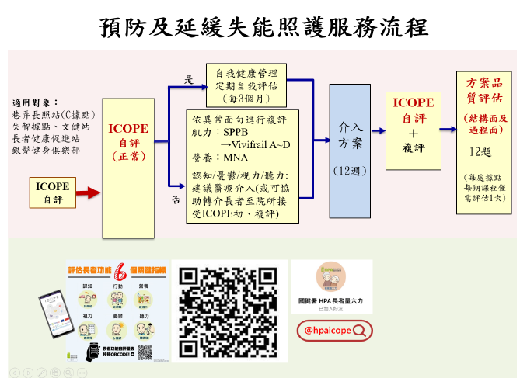

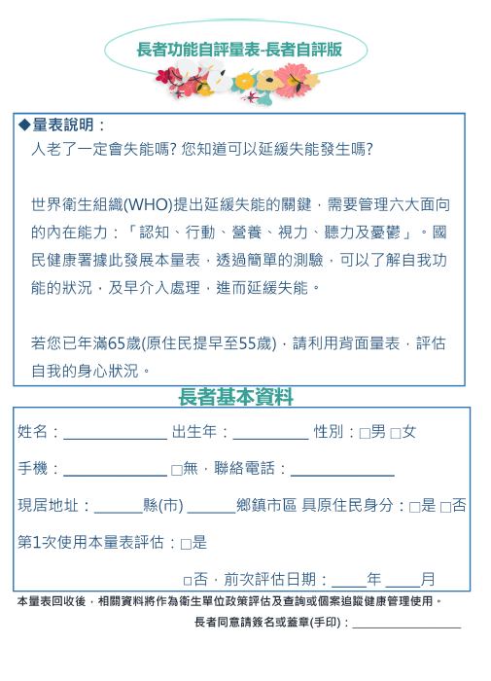**附表2**

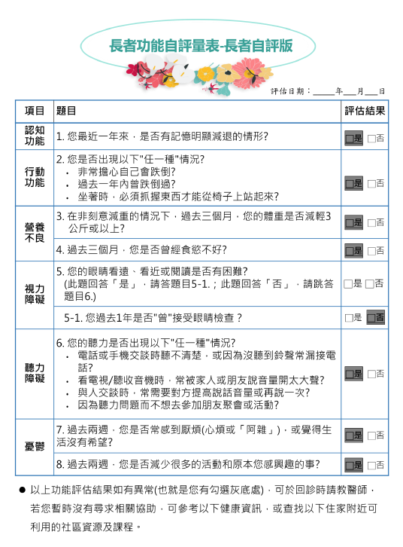

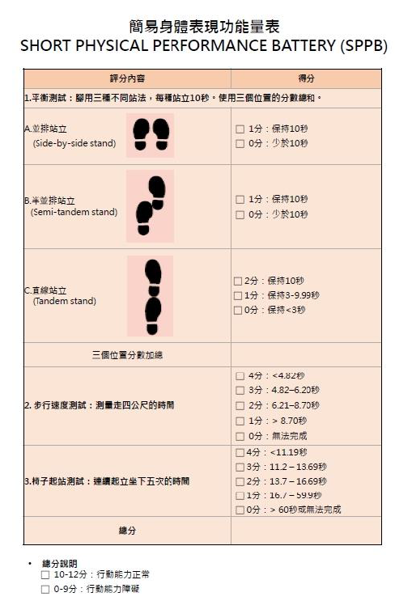

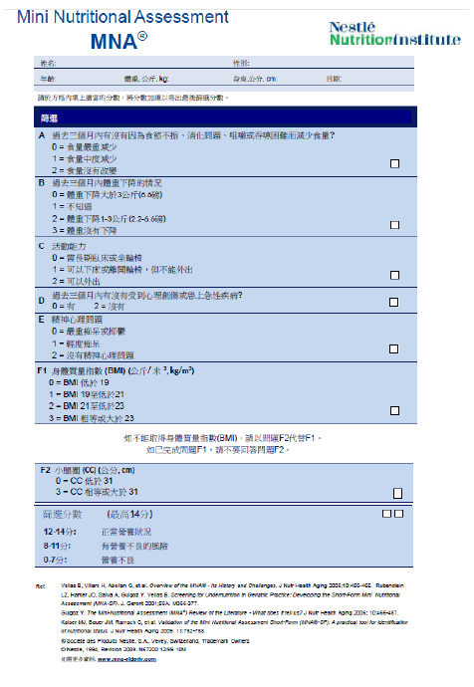

**附表3**

**預防及延緩失能照護服務方案品質指標**

**一、基本資料**

|  |  |
| --- | --- |
| **題號** | **內容** |
| 1 | 方案適用對象（可複選）  □健康長者 □衰弱長者 □輕度失能  □中度失能 □輕度失智 □中度失智 □其他  ＊說明：請選擇方案設計的主要對象 |
| 2 | 方案類別（可複選）  □認知促進 □肌力強化 □營養管理  □生活功能 □社會參與 □口腔保健  □自主健康管理 □其他  ＊說明：方案面向為體適能者，可以勾選肌力強化。 |

**二、結構面**

|  |  |  |
| --- | --- | --- |
| **題號** | **內容** | **答項** |
| 3 | 方案內容可融入長者健康之多元面向（包含認知、行動、營養、視力及聽力、情緒、用藥、生活功能、生活目標等）  ＊說明1：符合國際趨勢，方案雖有重點主題，但可於課程中帶入其他多元健康概念。  ＊說明2：不強制多元面向主題內容，惟方案成效評量包含多元面向之長者功能自評量表（ICOPE）。 | □是  □否 |
| 4 | 提供可洽詢之聯繫窗口（單位及聯繫人）與聯繫方式 | □是  □否 |
| 5 | 指導員之條件   * 曾通過方案指導員資格。 * 配合中央政府機關政策，完成衛生福利部國民健康署或教育部體育署提供之基礎增能課程訓練。 * 建議可具備與方案面向（如：認知、肌力、生活功能、營養口牙及心理社會等）相符之專業背景。 | □是  □否 |

**三、過程面**

|  |  |  |
| --- | --- | --- |
| **題號** | **內容** | **答項** |
| 6 | 方案應用目標明確，符合參與長者的需求 | □是  □否 |
| 7 | 方案模組之教案架構與核心原理清楚，且有可操作的流程  *說明:活動內容可依據教案架構與核心原理彈性調整。 | □是  □否 |
| 8 | 活動設計安排，考量長者之參與度與互動性。  *說明:不僅是課堂講授方式、以長者實際操作為主 | □是  □否 |
| 9 | 建立課前及課後長者功能評估機制，並依照課前評估結果（長者程度）進行課程調整。  *說明：建議長者參加一課程方案，至少需完成一次前測（課程執行前二週內到課程開始第一週）及後測（12週課程之最後一週到課程結束後二週內），有必要可另安排追蹤測驗。 | □是  □否 |
| 10 | 利用各種多元方式獲得相關人員之回饋(滿意度、課堂討論)，調整課程內容  *說明：「相關人員」可包含參與課程之長者、帶領師資、社區據點工作人員等。 | □是  □否 |
| 11 | 提供安全防護措施指引（例如：環境安全提示、預防跌倒、運動傷害等不良反應出現之措施）、感控防疫措施指引與緊急意外事件處理流程。  ＊說明：指導員在執行方案(授課)過程中，有針對防疫或意外事件預防，提供安全防護指導提示。若有意外事件，其處置適切。 | □是  □否 |
| 12 | 指導員有依循方案設計大綱提供授課。  ＊說明：請根據從指導員/研發單位/方案管理計畫拿到之課程大綱進行回覆。 | □是  □否，  指導員  姓名：  ______ |

**四、結果面**

|  |  |  |
| --- | --- | --- |
| **題號** | **內容** | **答項** |
| 13 | 執行成效評估與分析  □A.長者功能自評量表（ICOPE），以及肌力或營養異常面向複評(肌力:SPPB、營養: MNA)  □B.方案成效評估（可依ICOPE評估結果異常面向選用對應題項）  □C.其他，方案開發者增加之評估：__________ | □是  □否 |